1引言 2
1.1编写目的 2
1.2背景 2
1.3定义 2
1.4参考资料 2
2用途 2
2.1功能 2
2.2性能 3
2.2.1精度 3
2.2.2时间特性 3
2.2.3灵活性 3
2.3安全保密 3
3运行环境 3
3.1硬设备 3
3.2支持软件 3
3.3数据结构 4
4使用过程 4
4.1安装与初始化 4
4.2输入 4
4.2.1输入数据的现实背景 4
4.2.2输入格式 4
4.2.3输入举例 5
4.3输出对每项输出作出说明 5
4.3.1输出数据的现实背景 5
4.3.2输出格式 5
4.3.3输出举例 5
4.4文卷查询 6
4.5出错处理和恢复 6
4.6终端操作 6

用户手册（GB8567——88）

1引言

1.1编写目的
该用户手册主要用于指导用户更好的使用该游戏系统，提供给用户本游戏项目的概况，指导普通用户玩家使用操作该程序而避免操作过度食物。用户可以通过该文档处理和查询想要知道的数据，并为测试提供依据，主要适用于下载该游戏的玩家。
该手册可以告诉玩家，本系统提供了哪些功能，以及如何正确地、有效地来使用这些功能。

1.2背景
说明：
- 这份用户手册所描述的软件系统的名称；BallRun小球迷宫游戏
- 该软件项目的任务提出者：田荟双 陈红霖 指导老师
开发者：田荟双 陈红霖
用户（或首批用户）：开发者即田荟双、陈红霖
安装此软件的计算中心：无

1.3定义
玩家：使用本系统的用户统称
模拟器：是指主要透过软件模拟硬件处理器的功能和指令系统的程序使计算机或者其他多媒体平台（掌上电脑，手机）能够运行其他平台上的软件
打包：包括资源打包和打apk包，资源打包指对系统中分散的文件，需要安全性的资源数据，需要压缩大小的图片进行压缩或加密。打apk包指生成类型为apk的安装包。
场景：Scene场景也是cocos2dx中必不可少的元素，游戏中通常我们需要构建不同的场景（至少一个），游戏里关卡、版块的切换也就是一个一个场景的切换，就像在电影中变换舞台和场地一样。同时场景是层的容器，包含了所有需要显示的游戏元素。
蓝叠：BlueStacks是一个可以让Android 应用程序运行在Windows系统（目前，该公司再次宣布推出Mac版Bluestacks模拟器。）上的软件，由BlueStacks公司推出。BlueStacks新版本App Player采用名为Layercake的技术，可以让针对ARM处理器开发的安卓应用运行在基于x86处理器的PC或者平板上，而且可以调用PC的显卡，能提供比Alpha版本更加平滑的体验。

1.4参考资料
属于本项目的其他已发表文件；
- 软件需求规格说明书
- 需求清单
- 软件测试文档
- 软件设计文档
- 测试计划书

2用途

2.1功能

编号 | 需求名称 | 详细描述 | 初始状态 | 输入 | 输出
1 | 音效开关 | 玩家通过按键可切换音效的开启和关闭，显示相应开启关闭图片，并记录玩家选择 | 位于游戏首页，等待操作 | 点击  音效按钮 | 程序音效开关情况变化，音效按钮图片编号
2 | 启动时音效播放 | 第一次进入时默认为on（打开音效），即进入则播放音效 | 游戏首页启动 | 从用户配置表获得音效开关情况 | 音效响起或关闭，首页音效按钮图片显示on或者off
3 | 登入 | 单机游戏，直接点击登入按钮进入游戏 | 进入游戏 | 按键行为 | 跳转进入首页或注册界面
4 | 记录玩家关卡数据 | 第一次进入时数据为0，完成引导关卡后修改数据为1，并记录在用户配置表。之后通关时改变数据为下一关卡编号 | 游戏中完成当前最高关卡 | 完成当前关卡响应事件 | 用户配置表中“可进入最大关卡值”改变
5 | 记录玩家最高分数数据 | 第一次进入时数据为0，并记录在用户配置表。之后通关时根据计算所得的分数比较高低并选择最高值记录 | 游戏中完成当前关卡 | 当前游戏得分 | 当当前分数较大时，用户配置表中“最大分数”调整，否则不变
6 | 计算游戏得分 | 根据完成时间，是否完成当前关卡，未完成情况下根据部分完成率，当前难度等因素计算该次关卡得分 | 游戏关卡结算 | 当前关卡难度，完成情况，耗时 | 该次游戏最后得分
7 | 玩家球体动画效果 | 玩家查看个人信息时可看到自己相关角色（球体），点击具有相关弹跳动画，可进行皮肤变化 | 玩家个人界面等待操作 | 点击球体 | 球体动画
8 | 游戏中障碍物设置 | 以鼠标进行障碍物绘制，手动绘制障碍物使之能够碰到目标物 | 游戏进行中 | 绘制障碍物 | 出现一条直线，即为障碍物
9 | 球体撞击效果 | 使球体和障碍物直接可以有接触并触发反弹 | 游戏进行中 | 球体与障碍物撞击 | 撞击产生新运动
10 | 生成战斗场景 | 点击开启战斗时生成战斗场景，从对应的数据库中提取出该关卡的数据并布置场景 | 开启游戏 | 当前关卡和玩家信息 | 游戏场景布置完成响应接下来游戏中相关回调
11 | 游戏中倒计时开启 | 游戏开启中同时启动倒计时根据不同关卡倒计时间不同 | 生成战斗场景 | 当前关卡和玩家信息 | 获得倒计时时间并以 00-00-00形式显示
12 | 游戏中倒计时结束 | 游戏中当倒计时结束时仍未结束游戏，则判定失败并强制结束游戏进入失败结算界面 | 游戏倒计时结束 | 倒计时结束事件 | 进入失败界面
13 | 系统公告 | 进入游戏首页时自动弹出系统公告信息，说明当前版本或活动 | 位于游戏首页 | 公告事件 | 弹出系统公告框
14 | 更换名称 | 玩家在个人信息界面对自己的昵称进行相关的修改并更新配置表中原名 | 玩家个人界面等待操作 | 新的昵称字符串 | 动画和新的昵称显示
软件支持终端数：可安装exe的手机都可支持
支持的并行操作用户数：由于游戏并未联网，可下载即可操作

2.2性能

2.2.1精度
输入输出数据精度要求：
本项目输入的数据和输出的数据都不是数字，无法用小数点衡量精度
传输过程中的精度：
游戏中小球会与周围障碍物碰撞，并进行反弹，小球碰撞精度为小数点后1位
点击精度：在规定范围内点击均有效

2.2.2时间特性
对于该软件的时间特性要求
a． 响应时间
1） 进入首页时间：不超过2秒
2） 点击时间：不超过1秒
3） 界面转换时间：不超过2秒
4） 资源加载时间：不超过2秒
b． 更新处理时间
1）更新个人信息：不超过2秒
2）更新最高得分：不超过1秒
3）更新最高关卡：不超过2秒
4）更新小球皮肤：不超过2秒
c． 数据的转换和传送时间；
本项目输入的数据和输出的数据都不是数字，不好衡量数据转换和传送时间
考虑小球碰撞和重力感应时会设计位置数据的转换，传送时间不超过1秒
d． 解题时间
要求要在大多数人能够接受的范围内

2.2.3灵活性
a． 操作方式上的变化：无专门设计。
操作方式玩家根据系统提供的操作方式进行操作。本游戏操作方式是玩家鼠标（手机上为手指）手动绘制直线，成为小球碰撞的障碍物，使之转换方向。
b． 运行环境的变化：无专门设计。
游戏安装在Windows端，无针对其他平台环境变化的设计
c． 同其他软件的接口的变化；无专门设计。
无与其他软件的接口
d． 精度和有效时限的变化；无专门设计。
e． 计划的变化或改进。该条灵活性是指软件架构为将来因为客户需求而变化时，能够做尽可能很少修改。在作软件架构设计时，会考虑为重构留空间位置。在最后实现该项目时，根据时间调整了游戏功能，保证了玩家主要需求。

2.3安全保密
较低。
本项目为单机游戏，直接在电脑或手机上使用，不需联网，也不需要输入个人信息。
隶属课程设计，安全要求较低。但可以保证用户信息不被外界获取。基本实现用户安心的使用。

3运行环境

3.1硬设备
列出为运行本软件所要求的硬设备的最小配置，如：
- 处理机的型号、内存容量：Windows(内存只要可以安装游戏即可)
- 所要求的外存储器：无
- I／O设备（联机／脱机？）：单机
- 数据传输设备和转换设备的型号、台数：无

3.2支持软件
说明为运行本软件所需要的支持软件，如：
- 操作系统的名称、版本号： Windows（电脑）
- 程序语言的编译／汇编系统的名称和版本号：c++
- 数据库管理系统的名称和版本号：无数据库
- 其他支持软件：无，仅为单机游戏

3.3数据结构
无数据库。

数据表
- 个人信息
- 关卡信息
- 小球皮肤信息

用户
序号 | 字段名 | 字段含义 | 类型 | 长度 | 默认值 | 允许空 | 主键 | 说明
4 | u_nickname | 昵称 | varchar | 16 |  | 否 |  | 可修改
5 | skin | 小球皮肤 | binary |  |  | 否
6 | currentlevel | 当前关卡数 | int | 2 | 1 | 否
7 | maxgrade | 最高分数 | int | 8 | 0 | 否

关卡
序号 | 字段名 | 字段含义 | 类型 | 允许空 | 说明
1 | pass1 | 第一关场景 | int | 否
2 | pass1_score | 第一关限制 | int | 是
3 | pass2 | 第二关场景 | int | 否
4 | pass2_score | 第二关限制 | int | 是

外观
序号 | 字段名 | 字段含义 | 类型 | 允许空 | 说明
1 | skin | 皮肤 | id号 | 否
2 | scene | 背景 | id号 | 否

本系统使用的数据项动态部分存储在用户配置表中，静态部分分别存储在资源文件中

4使用过程
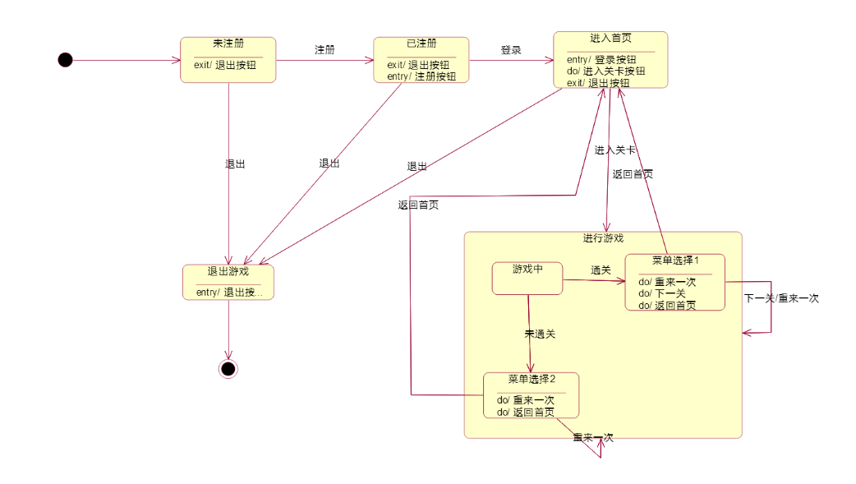

4.1安装与初始化
本软件通过下载APK,在android4.0以上版本手机中进行安装,也可以通过BLUESTACRT,海马玩等模拟器在电脑上安装,开启,初始权限即可不需要另外多增加使用权限.
界面初始化如下,数据自动初始化,不需要多余操作:

所需软件:无特殊其他需求
手机端:无
PC端: 蓝叠,海马玩或其他模拟器

4.2输入

4.2.1输入数据的现实背景
输入数据的现实背景，主要是：
情况：当玩家想要进行游戏娱乐时；
情况出现的频度；随机；
情况来源:玩家；
输入媒体:手机触屏；
限制:无限制；
质量管理:多数为点击，移动，拖拉等手势操作，对不同的手势操作设置良好的区分，输入数据上无质量管理
支配:当为实体数据，在合法输入后记录在本地用户配置表中，当为响应数据时，对相应变量实时刷新

情况 | 情况出现的频度 | 情况来源 | 输入媒体 | 限制 | 质量管理 | 支配
关卡数据记录 | 较多次 | 游戏结束，程序通过计算获得通关分数，并输出在屏幕上 | 自动显示 | 无 | 无 | 合法记录在本地用户配置表中
输入用户昵称 | 一般 | 点击按钮进入修改昵称界面进行修改 | 键盘 | 输入长度 | 无 | 实体数据，记录在程序中
拖动事件，拖动选择关卡 | 一般 | 拖动查看关卡情况 | 手机触屏 | 在一定范围内触屏 | 辨别是否为拖动事情 | 无
绘制障碍物（直线） | 较多次 | 开始游戏，玩家通过手动绘制直线使小球反弹通关 | 手机触屏 | 在一定范围内触屏 | 限制范围 | 无
点击事件，跳转到某一界面 | 较多次 | 从开始进入游戏 | 手机触屏 | 在一定范围内触屏 | 无 | 相应变量受点击控制

4.2.2输入格式
长度——每个字段的长度
格式基准——以左面的边沿为基准；
标号——字段名
顺序——无特别顺序
标点——表格即为分隔
词汇表——无特别列表
省略和重复——无可省略字段
控制——无控制

举例：
用户（u_nickname，skin，currentlevel，maxgrade）
字段名 | 类型 | 长度 | 默认值 | 允许空 | 说明
u_nickname | varchar | 16 |  | 否 | 可修改
skin | binary |  |  | 否
currentlevel | int | 2 | 1 | 否
maxgrade | int | 8 | 0 | 否

如果是响应数据则不需数据格式，如点击的页面跳转响应，游戏中手势滑动的绘制响应

4.2.3输入举例
1、实体数据-玩家信息
2、实时刷新数据-触屏位置

控制或首部 | 主体 | 尾部 | 省略 | 重复
实体数据，从键盘输入玩家昵称。  类型：字符串，编码：UTF-8 | 点击输入框，弹出对话框输入昵称，有长度限制，输入后昵称会保存在程序里 | 无尾部 | 在第一次输入后昵称被保存，可以不用再输入，也可再次输入更改昵称 | 无
实体数据，游戏结束后自动生成分数  类型：字符串  编码：UTF-8 | 游戏结束，自动弹出结束信息界面，上面显示剩余时间，本关分数和最高分数 | 无尾部 | 非手动输入数据，而是程序自动输入，无省略性 | 同左
触屏数据，滑动手指查看关卡  类型：手指滑动  编码：无 | 进入关卡界面后左右滑动查看关卡 | 无尾部 | 非手动输入数据，而是程序自动输入，无省略性 | 同左
触屏数据，手指在屏幕画线  类型：手指滑动  编码：无 | 开始游戏，手指在屏幕上滑动绘制障碍物，使小球反弹，最终碰撞目标物即为过关 | 无尾部 | 非手动输入数据，而是程序自动输入，无省略性 | 同左
触屏数据，点击跳转  类型：手指点击  编码：无 | 设有多个按钮，点击后跳转到相应界面 | 无尾部 | 非手动输入数据，而是程序自动输入，无省略性 | 同左

4.3输出对每项输出作出说明

4.3.1输出数据的现实背景
背景：
情况（输出） | 情况出现的频度 | 情况来源 | 输入媒体 | 限制 | 质量管理 | 支配
跳转到某一界面 | 较多次 | 点击按钮触发跳转事件 | 手机触屏 | 在一定范围内触屏 | 无 | 相应变量受点击控制
显示用户昵称 | 一般 | 进入修改昵称界面进行修改，完成后显示 | 键盘 | 输入长度 | 无 | 实体数据，记录在程序中
关卡左右移动 | 一般 | 拖动查看关卡情况 | 手机触屏 | 在一定范围内触屏 | 辨别是否为拖动事情 | 无
直线显示 | 较多次 | 开始游戏，玩家触屏手动绘制直线使小球反弹通关 | 手机触屏 | 在一定范围内触屏 | 限制范围 | 无
关卡数据显示 | 较多次 | 游戏结束，程序通过计算获得通关分数，并输出在屏幕上 | 自动显示 | 无 | 无 | 合法记录在本地用户配置表中

实体数据
- 使用——显示给玩家,供玩家查看或修改；
- 使用频度——查阅式,不定期；
- 媒体——CRI显示,在界面查看，
- 质量管理—无质量管理；
- 支配——输出数据保存在本地用户配置表中。
响应数据
- 使用——接收响应信息，做出操作；
- 使用频度——实时；
- 媒体——在界面查看，
- 质量管理—纠正减速，穿透，画线未及时消失等问题；
- 支配——数据实时刷新。

4.3.2输出格式
实体数据
1）首部——标识符：其字段名
2）主体——字符串信息，显示在界面上
3）尾部——在框体范围最后一个字符数据即为结束

响应数据
1） 首部——标识符：scene的类名或函数名
2） 主体——触发响应事件
3） 尾部——得到相应响应处理即为结束

4.3.3输出举例
实时触屏数据-触屏位置
- 定义——玩家点击跳转
- 来源——游戏初始化设定，可由玩家点击，跳转到响应界面
- 特性——输出：点击相应
计量单位：无
缺省情况：系统默认设定

首页

点击开始按钮,跳转到选择界面->
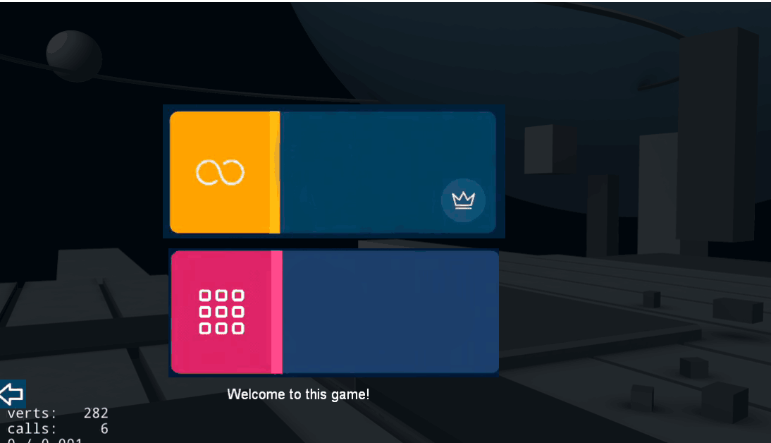

实体数据-玩家信息
- 定义——玩家个人信息记录
- 来源——游戏初始化随机设定，可由玩家修改，存储于用户配置表
- 特性——输出的值域：限定长度的字符串
计量单位：长度
缺省情况：可不设置，则为默认昵称
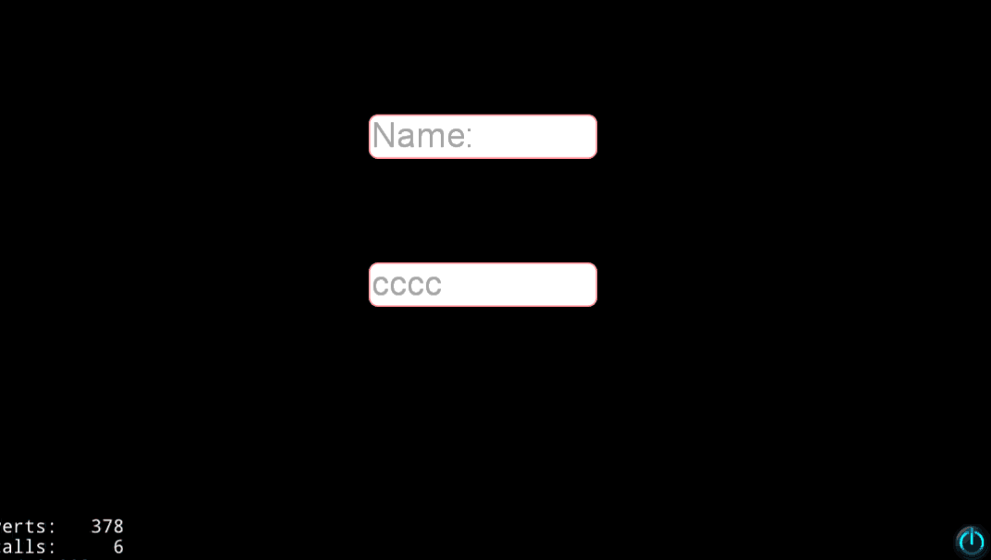
输入玩家昵称
实体数据-时间记录
- 定义——游戏时间记录
- 来源——游戏初始化已设定，根据游戏情况，存储于用户配置表
- 特性——输出的值域：限定长度的字符串
计量单位：长度
缺省情况：系统默认显示

实体数据-最后得分
- 定义——玩家关卡得分
- 来源——游戏初始化设定为0，根据玩家游戏情况，存储于用户配置表
- 特性——输出的值域：小于100
计量单位：分
缺省情况：系统默认显示

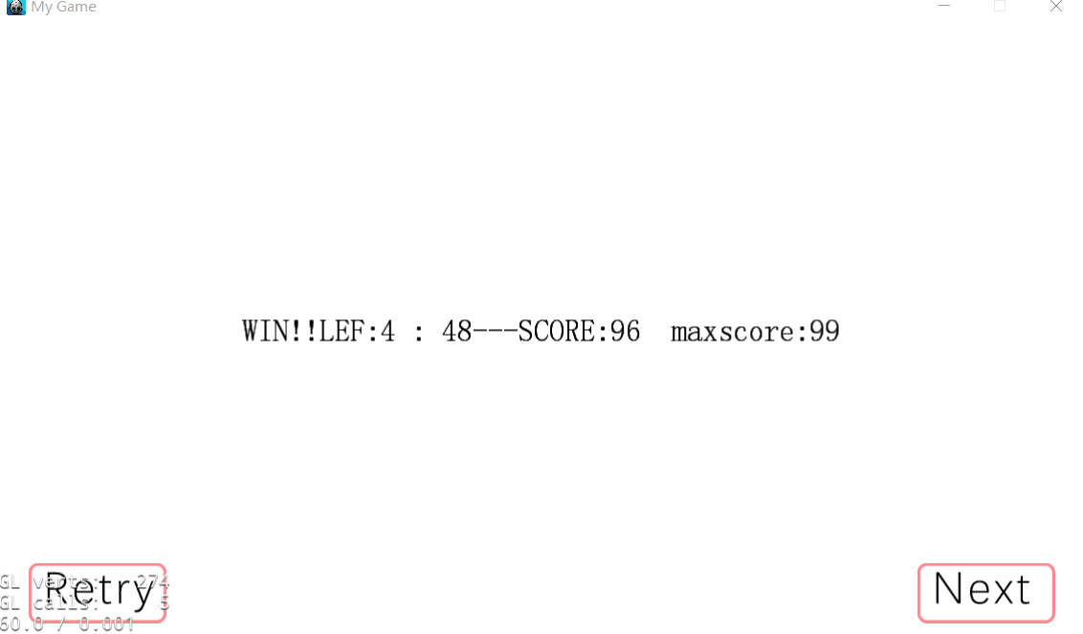
分数，时间显示

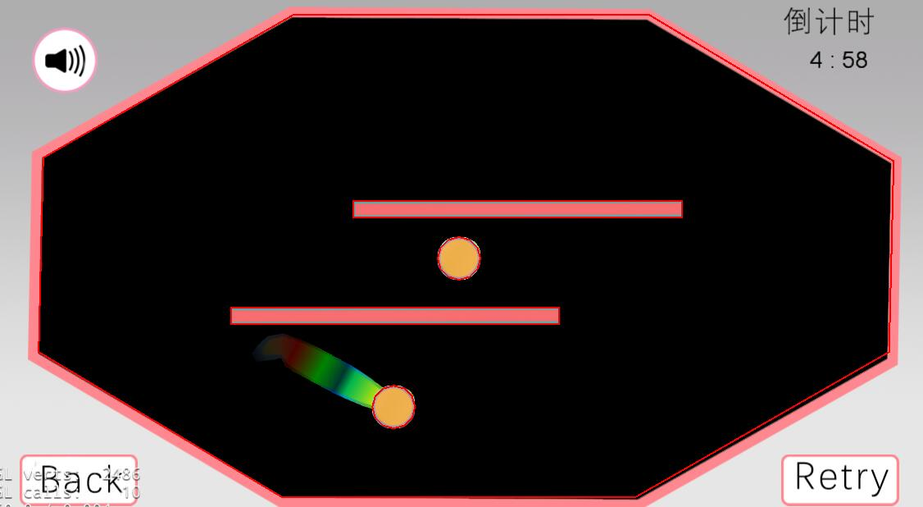
游戏界面

4.4文卷查询
无查询功能, 无特别说明

4.5出错处理和恢复
1.无法打开apk
可能是系统版本出现问题或手机卡顿,请升级版本或重新开启游戏,仍然出现请联系开发者

2.游戏中小球碰撞穿透现象
自带物理引擎中固有BUG,,当速度过快时会有穿透现象, 已进行了一定的监控纠正,若仍发生这样的情况,请重启或联系开发者反映意见.

3.未成功画线
画线时需要持续在屏幕上触碰,类似点击的操作可能无法画线或画线显示不明显

4.6终端操作
非多终端系统,无特别说明，用户只需按照说明操作即可。

